BUSINESS REQUIREMENT DOCUMENT (BRD)
SISTEM PELAPORAN DAN PEMANTAUAN
PERBAIKAN FASILITAS KAMPUS
“FIXORA”
Sistem Pelaporan, Penugasan, dan Monitoring Perbaikan Fasilitas Kampus Berbasis Web

Ringkasan Perubahan Terbaru
- Dashboard pelapor memiliki kartu kontak yang langsung membuka WhatsApp dan email layanan sarana prasarana.
- Pelapor tetap dapat membuat laporan tanpa login dengan pengisian identitas, nomor telepon, lokasi, kategori, deskripsi, prioritas, dan foto kerusakan.
- Nomor telepon divalidasi sebagai string angka sehingga angka 0 di depan tetap tersimpan, dengan minimal 5 digit.
- Pilihan ruangan menyesuaikan gedung yang dipilih untuk mengurangi kesalahan lokasi laporan.
- Panel admin memiliki filter laporan berdasarkan status, prioritas, serta rentang tanggal laporan.
- Riwayat laporan pelapor menampilkan foto update progres teknisi dan pesan penutupan laporan dari admin.
- Admin dapat menutup laporan setelah teknisi menyelesaikan pekerjaan; setelah ditutup, aksi admin tampil sebagai Selesai.
- Data dummy tidak disertakan pada deploy produksi; produksi hanya membawa data master dan akun yang dibutuhkan.

1. Ringkasan Eksekutif
Dokumen Business Requirement Document ini menjelaskan kebutuhan bisnis dan kebutuhan sistem untuk pengembangan Fixora, yaitu sistem pelaporan dan pemantauan perbaikan fasilitas kampus berbasis website. Sistem ini digunakan untuk membantu pelapor mengirim laporan kerusakan fasilitas, admin melakukan verifikasi dan penugasan teknisi, teknisi memperbarui progres pekerjaan, serta pelapor memantau perkembangan laporan melalui riwayat laporan.
Sistem tetap mempertahankan konsep pelapor tanpa login agar proses pelaporan kerusakan fasilitas kampus dapat dilakukan cepat. Hak akses login difokuskan pada admin dan teknisi karena kedua aktor tersebut mengelola data internal, penugasan, serta update progres pekerjaan.

2. Latar Belakang dan Justifikasi Bisnis

2.1 Konteks
Fasilitas kampus seperti ruang kelas, toilet, lampu, AC, kursi, meja, pintu, jaringan internet, dan sarana pendukung lain perlu dikelola dengan baik agar kegiatan akademik dan operasional berjalan lancar. Ketika terjadi kerusakan fasilitas, laporan perlu diterima, diverifikasi, ditugaskan, dan dipantau sampai pekerjaan selesai.
Pada kondisi manual, laporan kerusakan sering disampaikan melalui pesan WhatsApp, percakapan langsung, atau formulir sederhana. Cara tersebut membuat laporan mudah tercecer, sulit dipantau, dan tidak selalu memiliki bukti progres perbaikan yang terdokumentasi.

2.2 Permasalahan
- Data laporan kerusakan fasilitas tersebar pada banyak media komunikasi.
- Admin sulit memantau laporan masuk secara terpusat dan berdasarkan tanggal tertentu.
- Pelapor harus bertanya langsung kepada admin untuk mengetahui status laporan.
- Teknisi tidak selalu memiliki daftar tugas dan dokumentasi progres yang rapi.
- Bukti foto kerusakan, foto progres, dan foto hasil perbaikan belum terdokumentasi dalam satu alur.
- Laporan palsu atau kurang jelas dapat terjadi jika tidak ada verifikasi admin.
- Pelapor membutuhkan akses cepat ke kontak layanan kampus ketika mengalami kendala penggunaan sistem.

2.3 Solusi yang Diusulkan
- Menyediakan website pelapor tanpa login untuk membuat laporan kerusakan fasilitas dengan cepat.
- Mewajibkan pengisian identitas pelapor, nomor telepon, lokasi gedung dan ruangan, kategori kerusakan, deskripsi, prioritas, serta foto kerusakan.
- Menyediakan dashboard admin untuk verifikasi, penolakan dengan alasan, penugasan teknisi, filter laporan, dan penutupan laporan.
- Menyediakan dashboard teknisi untuk melihat tugas, memulai pekerjaan, mengunggah foto progres, dan menandai pekerjaan selesai.
- Menyediakan riwayat laporan bagi pelapor yang menampilkan status, alasan penolakan, foto progres teknisi, dan pesan penutupan admin.
- Menyediakan integrasi kontak layanan melalui tautan WhatsApp dan email pada dashboard pelapor.

3. Tujuan Bisnis
- Mempermudah civitas kampus dalam melaporkan kerusakan fasilitas tanpa proses login yang panjang.
- Meningkatkan ketertiban data laporan kerusakan fasilitas kampus.
- Membantu admin melakukan verifikasi, penolakan, penugasan, pemantauan, dan penutupan laporan secara terstruktur.
- Membantu teknisi mengetahui tugas yang diberikan dan mendokumentasikan progres pekerjaan dengan foto.
- Memberikan transparansi kepada pelapor melalui riwayat status, foto progres, dan pesan penutupan laporan.
- Mempermudah pelapor menghubungi layanan kampus melalui WhatsApp dan email jika mengalami kendala.
- Menyediakan data historis laporan sebagai dasar evaluasi kondisi fasilitas kampus.

4. Ruang Lingkup

4.1 Website Pelapor
- Pelapor dapat membuka dashboard pelapor tanpa login.
- Pelapor dapat membuat laporan kerusakan fasilitas melalui form laporan.
- Pelapor mengisi nama, email opsional, nomor telepon, gedung, ruangan, kategori kerusakan, judul, deskripsi, prioritas, dan foto kerusakan.
- Nomor telepon hanya boleh berisi angka, disimpan sebagai string, minimal 5 digit, dan dapat diawali angka 0.
- Pilihan ruangan menyesuaikan gedung yang dipilih.
- Sistem menghasilkan kode permintaan sebagai identitas laporan.
- Pelapor dapat mengecek riwayat menggunakan kode laporan, nomor telepon, atau email.
- Riwayat laporan menampilkan status, detail lokasi, teknisi yang ditugaskan, catatan progres, foto progres teknisi, alasan penolakan, dan pesan penutupan admin.
- Dashboard pelapor menyediakan tautan WhatsApp dan email untuk menghubungi layanan kampus.

4.2 Dashboard Admin
- Admin dapat login dan logout ke panel admin.
- Admin dapat melihat daftar laporan masuk beserta detail laporan dan foto kerusakan.
- Admin dapat memfilter laporan berdasarkan status, prioritas, serta rentang tanggal laporan.
- Admin dapat memverifikasi laporan yang valid dan menolak laporan tidak valid dengan alasan penolakan.
- Admin dapat menugaskan teknisi untuk menangani laporan.
- Admin dapat memantau progres pekerjaan teknisi.
- Admin dapat menutup laporan setelah teknisi menyelesaikan pekerjaan dan menyimpan pesan penutupan.
- Setelah laporan ditutup, aksi admin berubah menjadi status Selesai sehingga laporan tidak ditutup berulang.
- Admin dapat mengelola data master seperti gedung, ruangan, kategori kerusakan, teknisi, dan pengguna sesuai kebutuhan sistem.

4.3 Dashboard Teknisi
- Teknisi dapat login dan logout ke panel teknisi.
- Teknisi dapat melihat tugas perbaikan yang diberikan oleh admin.
- Teknisi dapat melihat detail lokasi, deskripsi kerusakan, prioritas, foto kerusakan, dan catatan penugasan.
- Teknisi dapat memulai pengerjaan dengan catatan progres dan foto progres.
- Teknisi dapat menandai pekerjaan selesai dengan catatan penyelesaian dan foto hasil perbaikan.
- Pembaruan teknisi tersimpan pada riwayat progres dan dapat dilihat oleh admin serta pelapor.

4.4 Pengelolaan Laporan
- Penyimpanan data laporan kerusakan fasilitas.
- Penyimpanan foto kerusakan dan foto hasil perbaikan.
- Pengelolaan status laporan.
- Riwayat perubahan status laporan.
- Riwayat penugasan teknisi.
- Catatan proses dan hasil perbaikan.

4.5 Integrasi Kontak Layanan
Integrasi yang dimaksud pada tahap ini adalah integrasi tautan kontak, yaitu kartu WhatsApp dan email pada dashboard pelapor yang membuka aplikasi terkait dengan pesan awal. Integrasi ini bukan notifikasi otomatis atau gateway pesan. Tujuannya adalah membantu pelapor menghubungi layanan sarana dan prasarana kampus ketika mengalami kendala penggunaan sistem.

4.6 Ruang Lingkup yang Tidak Termasuk
- Notifikasi otomatis melalui WhatsApp gateway, email gateway, atau SMS gateway.
- Aplikasi mobile Android atau iOS.
- Integrasi pembayaran online.
- Integrasi penuh dengan sistem akademik kampus atau SSO kampus.
- Sistem inventaris aset kampus secara lengkap.
- Pengelolaan anggaran pembelian alat dan suku cadang secara rinci.
- Fitur OTP, CAPTCHA, dan QR Code ruangan pada versi deploy awal.

5. Stakeholder dan Pengguna
Stakeholder | Deskripsi | Peran dan Tanggung Jawab
Pelapor | Mahasiswa, dosen, staf, atau civitas kampus yang menemukan kerusakan fasilitas. | Membuat laporan tanpa login, mengunggah foto kerusakan, menyimpan kode laporan, mengecek riwayat, dan dapat menghubungi layanan melalui WhatsApp atau email.
Admin | Pengelola sistem atau petugas sarana prasarana. | Memverifikasi laporan, menolak laporan, menugaskan teknisi, memfilter laporan, memantau progres, dan menutup laporan.
Teknisi | Petugas maintenance yang menangani pekerjaan lapangan. | Melihat tugas, memperbarui progres, mengunggah foto progres, dan menandai pekerjaan selesai.

6. Kebutuhan Bisnis Utama
Kode | Kebutuhan Bisnis | Penjelasan
KB-01 | Kemudahan pelaporan | Pelapor dapat membuat laporan tanpa login dan tanpa harus menghubungi admin secara manual.
KB-02 | Validasi laporan | Sistem memastikan data dasar laporan terisi, foto kerusakan tersedia, dan nomor telepon valid sebagai angka minimal 5 digit.
KB-03 | Ketepatan lokasi | Gedung dan ruangan dibuat saling terhubung agar admin dan teknisi menerima lokasi yang jelas.
KB-04 | Monitoring admin | Admin dapat melihat, mencari, dan memfilter laporan berdasarkan status, prioritas, dan tanggal.
KB-05 | Dokumentasi teknisi | Teknisi wajib menambahkan catatan dan foto saat memperbarui progres pekerjaan.
KB-06 | Transparansi pelapor | Pelapor dapat melihat foto progres, alasan penolakan, dan pesan penutupan laporan.
KB-07 | Kontak layanan | Pelapor dapat membuka WhatsApp atau email layanan langsung dari dashboard.

7. Persyaratan Fungsional

7.1 Fitur Pelapor
Kode | Fungsi | Kebutuhan
FR-P-01 | Dashboard pelapor | Sistem menampilkan halaman awal pelapor berisi ringkasan layanan, menu buat laporan, riwayat laporan, panduan, dan kontak layanan.
FR-P-02 | Buat laporan tanpa login | Pelapor dapat mengirim laporan tanpa akun login.
FR-P-03 | Validasi nomor telepon | Sistem hanya menerima angka dengan panjang minimal 5 digit dan maksimal sesuai konfigurasi. Nomor disimpan sebagai string agar angka 0 di depan tidak hilang.
FR-P-04 | Dropdown gedung dan ruangan | Ruangan yang tersedia mengikuti gedung yang dipilih pelapor.
FR-P-05 | Foto kerusakan wajib | Sistem mewajibkan foto kerusakan dengan format gambar yang didukung dan ukuran terbatas.
FR-P-06 | Kode laporan | Sistem membuat kode permintaan otomatis setelah laporan berhasil dikirim.
FR-P-07 | Cek riwayat laporan | Pelapor dapat mencari laporan menggunakan kode permintaan, nomor telepon, atau email.
FR-P-08 | Riwayat foto progres | Pelapor dapat melihat foto progres dan foto hasil perbaikan yang diunggah teknisi.
FR-P-09 | Pesan penutupan admin | Jika admin menutup laporan, pesan penutupan tampil pada riwayat pelapor.
FR-P-10 | Kontak WhatsApp dan email | Pelapor dapat menekan kartu kontak untuk membuka WhatsApp atau aplikasi email layanan kampus.

7.2 Fitur Admin
Kode | Fungsi | Kebutuhan
FR-A-01 | Login admin | Admin harus login sebelum mengakses panel admin.
FR-A-02 | Daftar laporan | Admin dapat melihat seluruh laporan masuk.
FR-A-03 | Detail laporan | Admin dapat melihat detail laporan, lokasi, prioritas, dan foto kerusakan.
FR-A-04 | Filter laporan | Admin dapat memfilter berdasarkan status, prioritas, dan rentang tanggal laporan.
FR-A-05 | Tolak laporan | Admin dapat menolak laporan yang tidak valid dengan alasan penolakan.
FR-A-06 | Assign teknisi | Admin dapat menugaskan teknisi pada laporan valid.
FR-A-07 | Pantau progres | Admin dapat melihat catatan dan foto progres teknisi.
FR-A-08 | Tutup laporan | Admin dapat menutup laporan selesai dengan pesan penutupan.
FR-A-09 | Aksi Selesai | Setelah laporan ditutup, tombol tindakan berubah menjadi Selesai agar status akhir jelas.
FR-A-10 | Data master | Admin dapat mengelola gedung, ruangan, kategori kerusakan, teknisi, dan pengguna sesuai hak akses.

7.3 Fitur Teknisi
Kode | Fungsi | Kebutuhan
FR-T-01 | Login teknisi | Teknisi harus login sebelum mengakses panel teknisi.
FR-T-02 | Tugas saya | Teknisi dapat melihat daftar tugas perbaikan yang diberikan admin.
FR-T-03 | Detail tugas | Teknisi dapat melihat lokasi, deskripsi, prioritas, foto kerusakan, dan catatan penugasan.
FR-T-04 | Mulai dikerjakan | Teknisi dapat mengubah laporan menjadi diproses dengan catatan dan foto progres.
FR-T-05 | Tandai selesai | Teknisi dapat menandai pekerjaan selesai dengan catatan hasil dan foto hasil perbaikan.
FR-T-06 | Riwayat progres | Setiap update teknisi tersimpan sebagai progres perbaikan dan ditampilkan pada riwayat.

7.4 Fitur Data dan Produksi
Kode | Fungsi | Kebutuhan
FR-D-01 | Data master produksi | Sistem produksi membawa data inti seperti akun admin, akun teknisi, gedung, ruangan, dan kategori kerusakan.
FR-D-02 | Data dummy | Data dummy laporan, penugasan, progres, dan foto contoh tidak ikut digunakan pada deploy produksi.
FR-D-03 | Penyimpanan foto | Foto kerusakan dan foto progres disimpan pada storage aplikasi dan dapat diakses melalui tautan publik yang aman.

8. Persyaratan Non-Fungsional
Aspek | Kebutuhan Non-Fungsional
Keamanan | Admin dan teknisi wajib login. Akses panel dibatasi berdasarkan role. Pelapor hanya dapat mengirim dan mencari laporan menggunakan data yang dimasukkan.
Kemudahan Penggunaan | Tampilan pelapor dibuat sederhana, responsif, dan dapat digunakan tanpa login.
Reliabilitas | Data laporan, status, catatan, dan foto harus tersimpan dengan baik pada database dan storage aplikasi.
Kinerja | Daftar laporan, pencarian riwayat, dan filter admin harus dapat digunakan dengan waktu respon yang wajar.
Kompatibilitas | Sistem dapat diakses melalui browser modern pada laptop dan smartphone.
Auditabilitas | Status laporan, penugasan, progres, catatan teknisi, alasan penolakan, dan pesan penutupan dapat ditelusuri.
Maintainability | Data master dapat diperbarui melalui panel admin tanpa mengubah kode program.
Production Readiness | Sebelum deploy, data dummy tidak dipanggil pada seeder produksi dan konfigurasi storage harus aktif.

9. Arsitektur Tingkat Tinggi
Sistem Fixora menggunakan arsitektur aplikasi web berbasis Laravel. Pelapor menggunakan halaman frontend Blade dan Livewire. Admin dan teknisi menggunakan panel Filament dengan hak akses terpisah. Data disimpan pada MariaDB dan file foto disimpan pada storage aplikasi.
Komponen | Teknologi | Fungsi
Frontend Pelapor | Blade dan Livewire | Menampilkan dashboard pelapor, form laporan, riwayat laporan, panduan, dan kontak layanan.
Panel Admin | Filament v3 | Mengelola laporan, verifikasi, penugasan, filter, data master, dan penutupan laporan.
Panel Teknisi | Filament v3 | Menampilkan tugas dan menyediakan aksi update progres dengan foto.
Back-end | Laravel | Mengelola validasi, penyimpanan data, relasi model, file upload, dan proses bisnis.
Database | MariaDB | Menyimpan data pengguna, gedung, ruangan, kategori, laporan, penugasan, dan progres.
Penyimpanan File | Laravel storage | Menyimpan foto kerusakan dan foto progres teknisi.
Server dan Deploy | Docker, Nginx, GitHub, VPS | Menjalankan aplikasi pada lingkungan server produksi.
Kontak Layanan | Tautan WhatsApp dan mailto email | Membuka aplikasi komunikasi dari dashboard pelapor.

10. Model Data Ringkas
Tabel | Atribut Utama | Fungsi
users | id, name, email, password, phone, role, timestamps | Akun admin, teknisi, dan pengguna internal yang memiliki akses login.
gedungs | id, nama_gedung, kode_gedung, deskripsi, status, timestamps | Data master gedung kampus.
ruangans | id, gedung_id, kode_ruangan, nama_ruangan, lantai, status, timestamps | Data ruangan yang terhubung dengan gedung.
kategori_kerusakans | id, nama_kategori, deskripsi, status, timestamps | Data kategori kerusakan fasilitas.
teknisis | id, user_id, kode_teknisi, nama_teknisi, no_telepon, keahlian, status, alamat, timestamps | Profil teknisi maintenance yang dapat diberi tugas.
permintaan_maintenances | id, kode_permintaan, user_id, nama_pelapor, email_pelapor, no_telepon_pelapor, ruangan_id, kategori_kerusakan_id, judul, deskripsi, prioritas, foto_kerusakan, status, catatan_admin, tanggal_laporan, tanggal_verifikasi, tanggal_selesai, timestamps | Data inti laporan kerusakan fasilitas. Nomor telepon disimpan sebagai string.
penugasan_teknisis | id, permintaan_maintenance_id, teknisi_id, admin_id, tanggal_penugasan, catatan_penugasan, timestamps | Data penugasan teknisi oleh admin.
progres_perbaikans | id, permintaan_maintenance_id, teknisi_id, status_progres, deskripsi_progres, foto_progres, tanggal_progres, timestamps | Riwayat progres pekerjaan teknisi dan foto bukti.

11. Alur Proses Bisnis
- Pelapor membuka dashboard pelapor Fixora.
- Pelapor memilih menu buat laporan dan mengisi form laporan.
- Sistem melakukan validasi data, termasuk nomor telepon angka minimal 5 digit, lokasi, kategori, deskripsi, prioritas, dan foto kerusakan.
- Sistem menyimpan laporan dengan status Diajukan dan membuat kode permintaan.
- Admin memeriksa laporan melalui panel admin.
- Jika laporan tidak valid, admin menolak laporan dan mengisi alasan penolakan.
- Jika laporan valid, admin memverifikasi dan menugaskan teknisi.
- Teknisi melihat tugas, memulai pekerjaan, menulis catatan, dan mengunggah foto progres.
- Teknisi menandai pekerjaan selesai dengan catatan hasil dan foto hasil perbaikan.
- Admin menutup laporan dan mengisi pesan penutupan.
- Pelapor mengecek riwayat laporan untuk melihat status, foto progres, alasan penolakan, atau pesan penutupan.
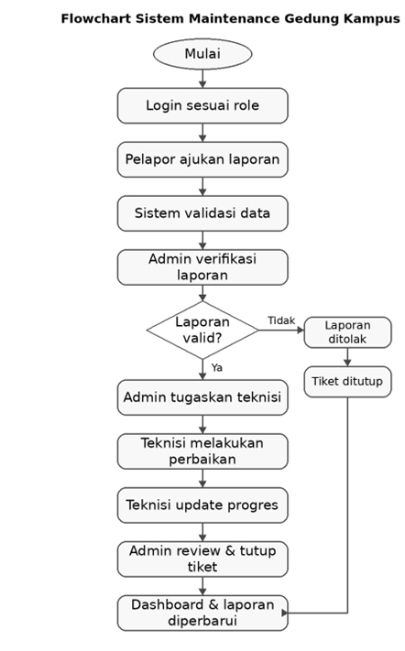
Gambar 1. Alur utama proses pelaporan dan perbaikan fasilitas kampus.

12. Status Laporan
Status | Makna | Pengubah Status
Diajukan | Status awal setelah pelapor berhasil mengirim laporan. | Pelapor / Sistem
Diverifikasi | Laporan sudah dinilai valid oleh admin dan siap ditugaskan. | Admin
Ditolak | Laporan tidak dapat diproses karena tidak valid, tidak jelas, atau tidak sesuai ruang lingkup. Alasan penolakan tampil di riwayat pelapor. | Admin
Ditugaskan | Admin sudah memilih teknisi untuk menangani laporan. | Admin
Diproses | Teknisi sudah mulai mengerjakan laporan dan mengirim update progres. | Teknisi
Selesai | Teknisi menyelesaikan pekerjaan. Admin dapat menutup laporan dengan pesan penutupan. Status akhir tetap Selesai. | Teknisi dan Admin

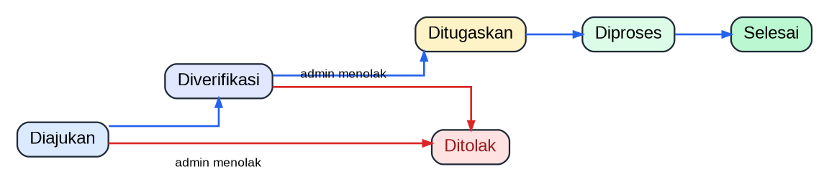
Gambar 2. Alur status laporan yang digunakan sistem.

13. Risiko dan Mitigasi
Risiko | Mitigasi
Laporan palsu atau tidak valid | Admin melakukan verifikasi dan dapat menolak laporan dengan alasan yang terlihat di riwayat pelapor.
Nomor telepon tidak valid | Input nomor telepon dibatasi angka, minimal 5 digit, dan disimpan sebagai string agar angka 0 di depan tidak hilang.
Foto terlalu besar atau format tidak sesuai | Sistem membatasi format dan ukuran file gambar.
Lokasi laporan tidak tepat | Pilihan ruangan bergantung pada gedung yang dipilih.
Teknisi tidak memperbarui progres | Aksi progres dibuat sebagai bagian dari alur kerja teknisi dan dapat dipantau admin.
Pelapor tidak mengetahui hasil akhir | Riwayat laporan menampilkan status, foto progres, dan pesan penutupan admin.
Tautan WhatsApp/email tidak membuka aplikasi | Sistem tetap menampilkan alamat email dan nomor kontak agar pelapor dapat menghubungi secara manual.
Foto tidak tampil setelah deploy | Jalankan storage link dan pastikan permission folder storage serta public benar.
Hak akses admin dan teknisi bercampur | Role pengguna dan panel akses dikonfigurasi agar admin dan teknisi hanya mengakses fungsi sesuai perannya.

14. Kriteria Penerimaan
- Pelapor dapat membuka dashboard pelapor tanpa login.
- Pelapor dapat membuat laporan dengan data lengkap dan foto kerusakan wajib.
- Nomor telepon hanya menerima angka, minimal 5 digit, dan angka 0 di depan tetap tersimpan.
- Ruangan yang muncul sesuai dengan gedung yang dipilih.
- Sistem membuat kode permintaan setelah laporan berhasil dikirim.
- Pelapor dapat mengecek riwayat menggunakan kode laporan, nomor telepon, atau email.
- Riwayat pelapor menampilkan status laporan, detail lokasi, teknisi, catatan progres, dan foto update teknisi.
- Riwayat pelapor menampilkan alasan penolakan jika laporan ditolak admin.
- Riwayat pelapor menampilkan pesan penutupan jika laporan sudah ditutup admin.
- Kartu kontak WhatsApp membuka halaman percakapan WhatsApp dengan nomor layanan.
- Kartu email membuka aplikasi email dengan alamat layanan dan pesan awal.
- Admin dapat memfilter laporan berdasarkan status, prioritas, dan rentang tanggal.
- Admin dapat menolak laporan, menugaskan teknisi, dan menutup laporan.
- Setelah laporan ditutup, aksi admin berubah menjadi Selesai.
- Teknisi dapat mengunggah foto progres dan foto hasil perbaikan.
- Data dummy tidak ikut digunakan pada deploy produksi.

15. Catatan Implementasi dan Deploy
- Sebelum deploy, pastikan file seeder produksi hanya memanggil data master yang diperlukan, seperti akun admin, akun teknisi, gedung, ruangan, kategori kerusakan, dan data teknisi.
- Seeder dummy laporan, penugasan, progres, dan foto contoh sebaiknya hanya dipanggil pada environment local.
- Pastikan kolom no_telepon_pelapor bertipe string agar nomor 0812 dan sejenisnya tidak kehilangan angka 0 di depan.
- Pastikan storage link aktif agar foto kerusakan dan foto progres dapat ditampilkan pada admin, teknisi, dan riwayat pelapor.
- Pastikan nomor WhatsApp dashboard menggunakan format internasional tanpa tanda +, spasi, tanda hubung, dan angka 0 di depan, misalnya 628111111111.
- Pastikan alamat email kontak layanan sudah sesuai dengan alamat resmi kampus atau bagian sarana prasarana.
- Pastikan konfigurasi APP_NAME, domain, dan panel admin/teknisi sudah sesuai sebelum go live.
- Lakukan uji alur lengkap dari pelapor, admin, teknisi, hingga pelapor mengecek riwayat kembali.

16. Pengembangan Lanjutan
- Menambahkan CAPTCHA untuk mengurangi risiko spam karena pelapor tidak login.
- Menambahkan OTP nomor telepon atau email untuk memvalidasi identitas pelapor.
- Menambahkan QR Code ruangan agar pelapor dapat membuka form dengan gedung dan ruangan otomatis terisi.
- Menambahkan notifikasi otomatis WhatsApp atau email kepada admin, teknisi, dan pelapor.
- Menambahkan dashboard statistik admin yang lebih lengkap, termasuk grafik laporan per bulan, per gedung, dan per kategori.
- Menambahkan export laporan ke Excel atau PDF untuk kebutuhan rekap dan audit.
- Menambahkan SLA waktu pengerjaan untuk mengukur ketepatan respons perbaikan.
- Menambahkan integrasi SSO kampus jika pelapor nantinya diwajibkan menggunakan akun kampus.

17. Diagram Use Case
Diagram berikut menggambarkan hubungan aktor utama dengan fungsi sistem setelah fitur terbaru ditambahkan.
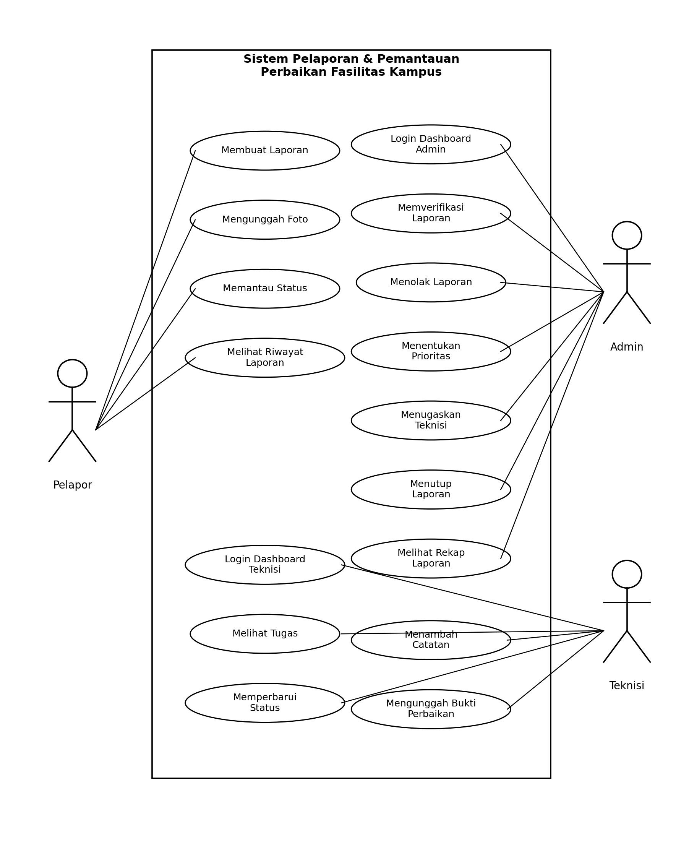
Gambar 3. Diagram use case sistem Fixora.

